RFC3 – Synchronní rozhraní BOSS

CRM - fáze 3

(12746)

Historie dokumentu

Verze | datum | Autoři | Popis modifikace
1.0 | 8.11.26 | Peter Surňák | První verze

Obsah
1. Historie dokumentu 2
2. Obsah 3
3. Úvod 4
3.1. Notace 4
3.2. Definice, Zkratky 4
3.3. Právní odvolání 4
4. Detailní specifikace 5
4.1. Logická architektura 5
4.2. Systémové požadavky 5

Úvod

Notace

Definice notace | Význam notace
[Referenční ID] | Jednoznačná reference na jiné dokumenty.
Bold italic | Důležitý termín

Definice, Zkratky

Acronym/abbreviation | Explanation
BOSS | Billingový systém
fasáda | „vnější“ rozhraní, které překrývá (pro některá použití) „vnitřní“ rozhraní
XI | SAP XI (service bus) – komunikační sběrnice

Právní odvolání
Dokument obsahuje interní informace společnosti MobilKom, a.s..
Dokument jako celek ani jeho části nesmí být kopírován nebo přiložen k jiným dokumentům nebo použit k jinému účelu než byl vytvořen bez předchozího písemného souhlasu společnosti MobilKom. Společnost Mobilkom vynaložila náležitou péči, aby instrukce obsažené v tomto dokumentu byly bez opomenutí a chyb. MobilKom vysvětlí v případě potřeby nejasné body, které nemusí být pokryty tímto dokumentem.
Dokument může obsahovat názvy značek a produktů, které jsou značkami nebo registrovanými značkami jejich oprávněných vlastníků.
Copyright © 2007. MobilKom, a.s. Všechna práva vyhrazena.

Detailní specifikace

Logická architektura
Obrázek ukazuje systémovou interakci.

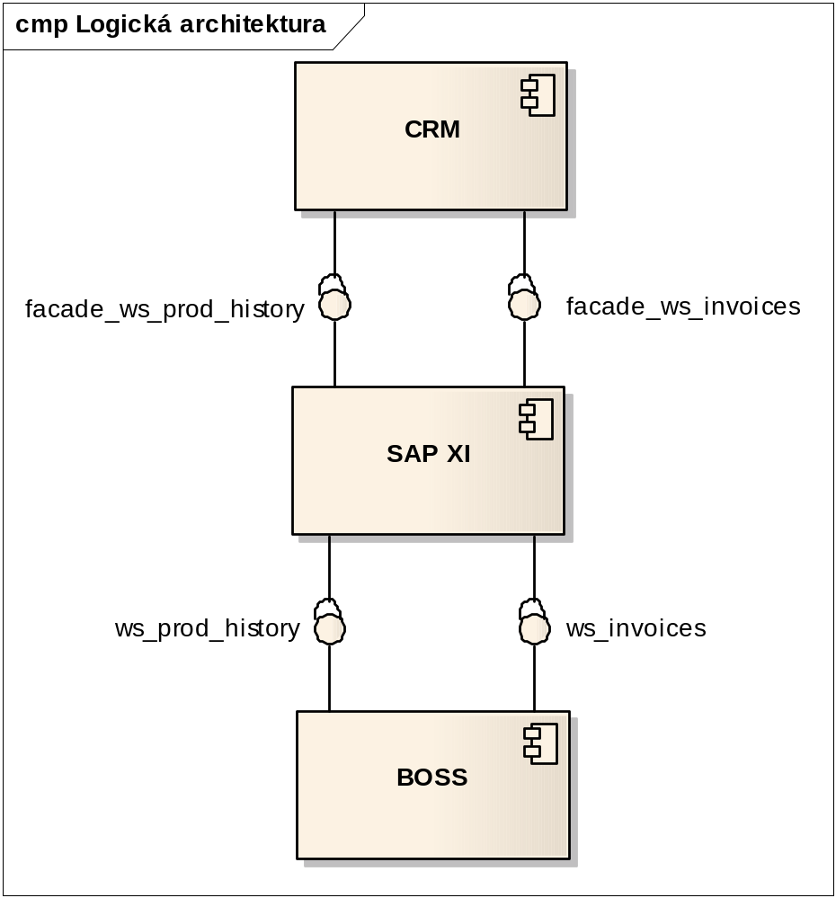

Systémové požadavky

ws_invoices
Popisuje rozhraní webové služby, přes které bude možno získat informace o fakturách. Webová služba bude vracet data ze systému BOSS.
Volání služby bude probíhat s využitím fasády na XI.

Attributes
Name | Type | Description
CRM ID | «IN» | určuje business partnera z CRM, jehož faktury mají být vypsány  - povinné je zadat právě jedno z polí "CRM ID" a "account ID"
account ID | «IN» | určuje account, jehož faktury mají být vypsány  - povinné je zadat právě jedno z polí "CRM ID" a "account ID"
typ výpisu | «IN» | specifikuje, které faktury mají být vráceny  -možnosti jsou:  -- všechny  -- nezaplacené  -- zaplacené  - nepovinné, výchozí hodnota je "všechny"
typ detailu | «IN» | určuje, zda mají být vypsány faktury včetně jednotlivých položek nebo bez položek  - možnosti:  -- včetně položek  -- bez položek  - nepovinné, výchozí hodnota je "bez položek"
od | «IN» | vymezuje datum a čas (timestamp), od něhož mají být faktury vypsány  - nepovinné, nesmí být ale vyplněno zároveň s "posledních faktur"  - pokud není vyplněno, vypíší se všechny (nebo po datum "do," pokud je vyplněno)
do | «IN» | vymezuje datum a čas (timestamp), po který mají být faktury vypsány  - nepovinné, nesmí být ale vyplněno zároveň s "posledních faktur"  - pokud není vyplněno, vypíší se všechny (nebo od data "od," pokud je vyplněno)
poslednich faktur | «IN» | určuje počet faktur (od nejčerstvější po nejméně čerstvou), které mají být vypsány (tj. například poslední 3 faktury)  - nepovinné, nesmí být ale vyplněno, pokud je vyplněno "od" nebo "do"  - výchozí chování je vypsat všechny faktury
kód výsledku | «OUT» | číselný kód výsledku operace (úspěch, nesprávné parametry, atp.)
popis výsledku | «OUT» | textový popis výsledku operace (úspěch, nesprávné parametry, atp.)
počet položek v kolekci | «OUT» | počet položek, které jsou vypsány v kolekci  - jen v případě, že je vrácena kolekce (tj. že byly v pořádku vstupní parametry)
textový popis kolekce | «OUT» | textový popis obsahu kolekce  - pouze pro typ výpisu "nezaplacené", pro ostatní typy nebude vráceno  -- např.: "7 nezaplacených faktur ve výši celkem 2453 Kč (čísla faktur...)"
položka kolekce - faktura | «OUT» | jednotlivá položka kolekce - faktura  - pouze pokud alespoň jedna faktura odpovídá vstupním parametrům  - obsahuje informace:  -- datum vystavení  -- datum splatnosti  -- vystavená částka  -- aktuální dlužná částka  -- ?
položka kolekce - položka faktury | «OUT» | ke každé vypsané faktuře všechny položky na faktuře  - pouze pokud typ detailu byl zvolen "včetně položek"  - pro každou položku:  -- název  -- množství  -- částka  -- ?

ws_prod_history
Popisuje rozhraní webové služby, přes které bude možno získat informace o historických stavech služby a historických parametrech služby (BOSS tabulky cc.PROD_HIS, cc.PROD_ATTR_VALUE_HIS).
Webová služba bude vracet data ze systému BOSS.
Volání služby bude probíhat s využitím fasády na XI.

Attributes
Name | Type | Description
prod ID | «IN» | PROD_ID ze systému BOSS
kód výsledku | «OUT» | číselný kód výsledku operace (úspěch, nesprávné parametry, atp.)
popis výsledku | «OUT» | textový popis výsledku operace (úspěch, nesprávné parametry, atp.)
počet položek v kolekci (stavy) | «OUT» | počet položek, které jsou vypsány v kolekci (historie stavů služby)  - jen v případě, že je vrácena kolekce (tj. že byly v pořádku vstupní parametry)
položka kolekce (stavy) | «OUT» | jednotlivá položka kolekce - stav  - pouze pokud alespoň jeden stav odpovídá vstupním parametrům  - obsahuje informace:  -- stav  -- datum od  -- datum do
počet položek v kolekci (parametry) | «OUT» | počet položek, které jsou vypsány v kolekci (historie parametrů služby)  - jen v případě, že je vrácena kolekce (tj. že byly v pořádku vstupní parametry)
položka kolekce (parametry) | «OUT» | jednotlivá položka kolekce - parametr  - pouze pokud alespoň jeden parametr odpovídá vstupním parametrům  - obsahuje informace:  -- název  -- datum od  -- datum do  -- hodnota

